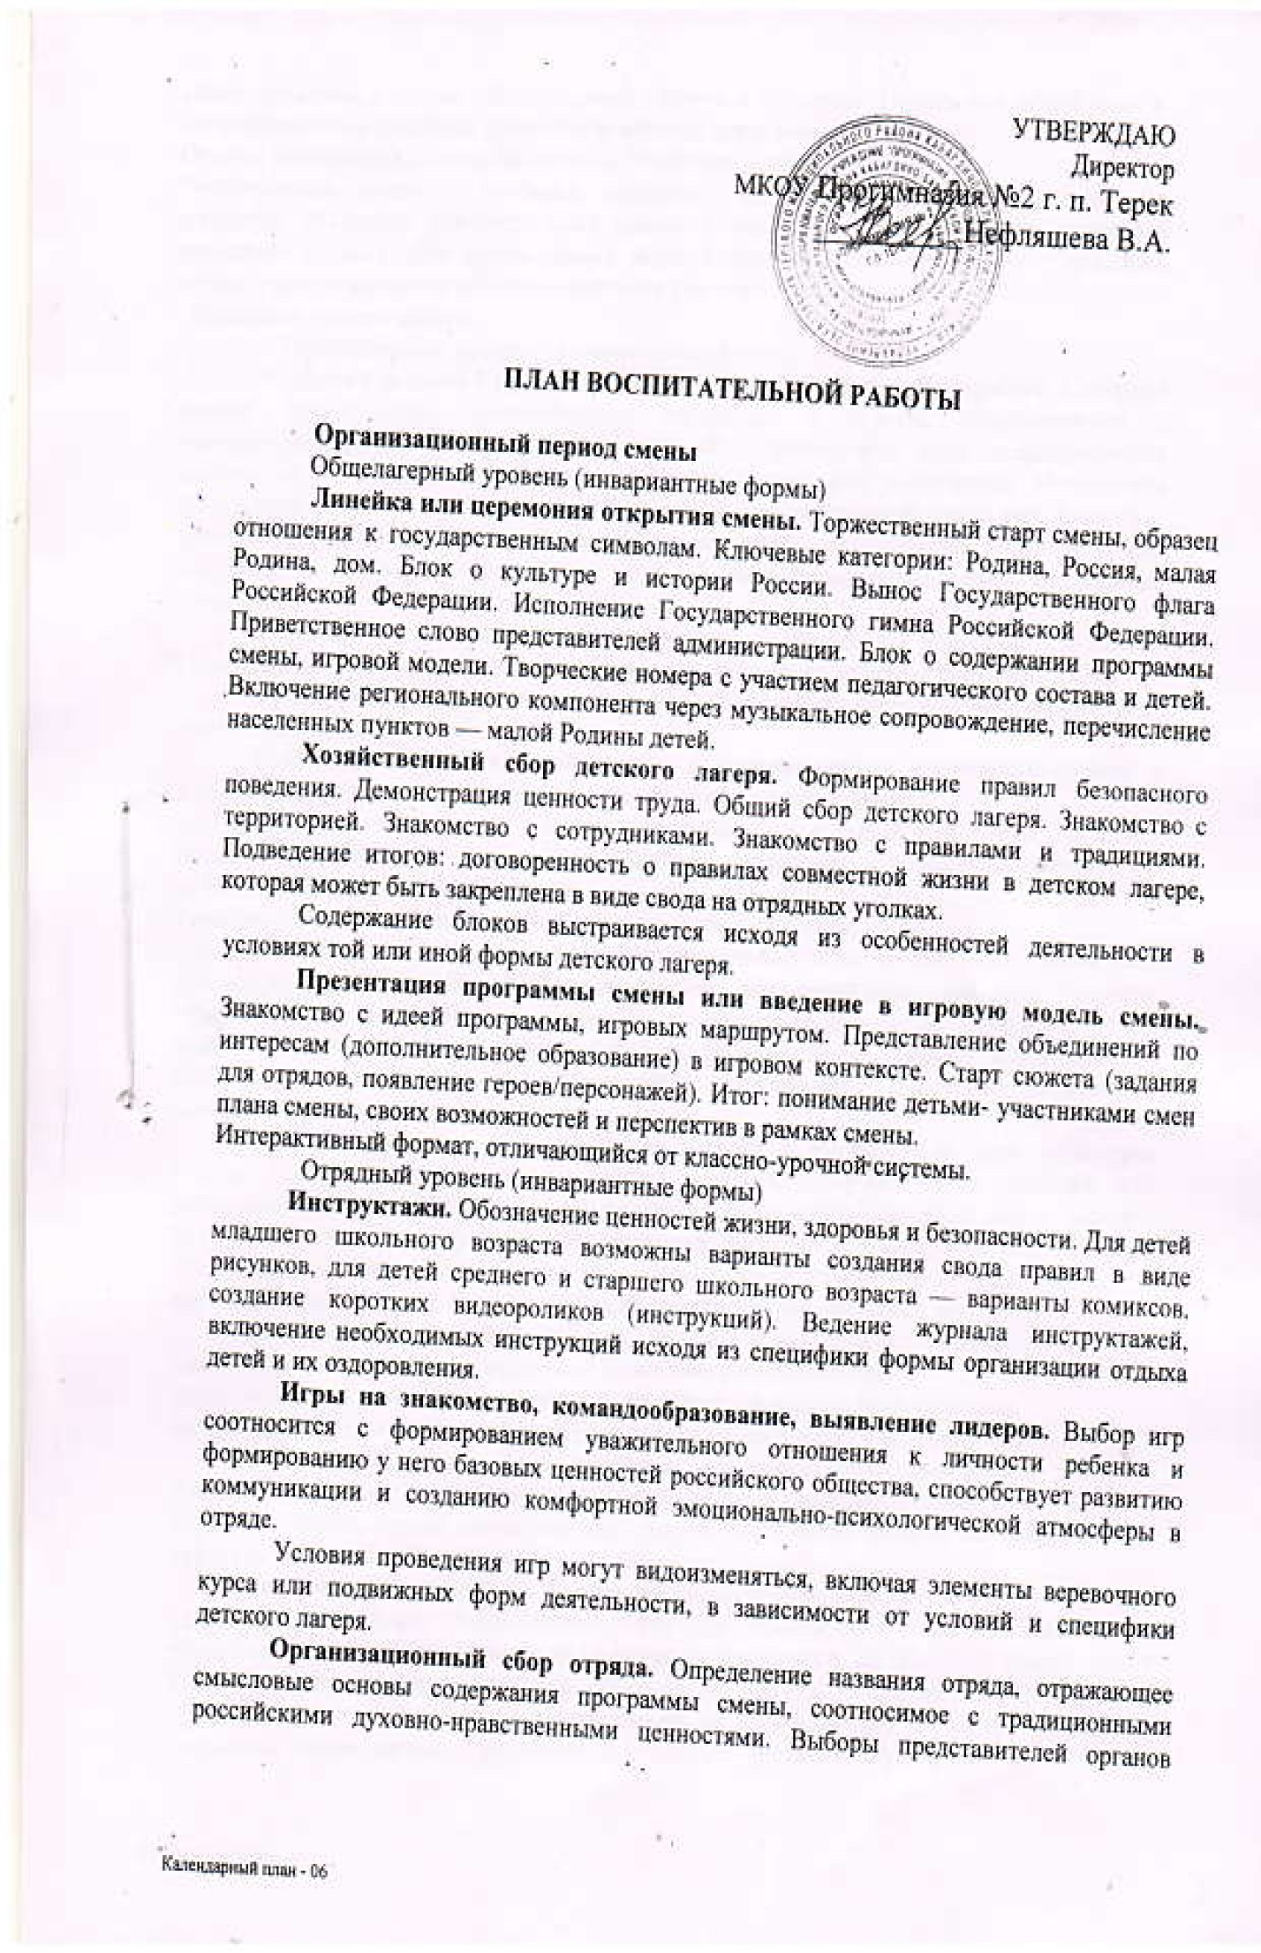
самоуправления, включая общелагерный уровень и отрядный. Постановка общей цели и договоренность о правилах совместной жизни и деятельности.
Огонек знакомства. Традиции огонька. Уважение к личности.
Формирование ценности человека, команды и дружбы. Рассказ о себе: интересы, ожидания от смены. Доверительный диалог в тематике смены. Традиции и правила отрядного огонька. Для пришкольных детских лагерей возможен формат творческого вечера с представлением визитных карточек участников или команд.
Основной период смены
Общелагерный уровень (инвариантные формы)
Утренний подъем Государственного флага Российской Федерации. Ключевая задача: формирование уважительного отношения и чувства сопричастности к государственным символам. Право поднять Государственный флаг предоставляется одному из участников смены, оглашаются его успехи или достижения. Исполнение Государственного гимна Российской Федерации. Эмоциональный старт дня. Возможно привлечение к организации события представителей дежурного по территории или столовой, объединение взрослых и детей. Данная форма может быть реализована ежедневно.
Утренняя гигиеническая гимнастика. Ценность здоровья, развития. Демонстрация позитивного личного примера со стороны педагогического коллектива.
Тренировочная пожарная эвакуация. Обеспечение безопасного пребывания на территории детского лагеря.
Тематические дни и мероприятия в соответствии с государственными и профессиональными праздниками, а также памятными днями.

Тематические события должны учитывать региональный компонент. Перечень праздников может быть дополнен праздниками и памятными событиями конкретного субъекта Российской Федерации.
Тематические дни: День Памяти. Ценность жизни, человека, мира.
Линейка или церемония старта дня. Военно-спортивные игры (в том числе «Зарничка», «Зарница», «Орленок»). Просветительский проект «Без срока давности». Конкурс-смотр строя и песни. Литературно-музыкальные постановки (в том числе в форме концерта вожатых). Кинопросмотры. Часы мужества. Знакомство с героями Всероссийской общественно-государственной инициативы. Завершение дня на позитивном эмоциональном фоне.
Тематические дни: День Единства или День России, или День культуры России. Ценность Родины, семьи, жизни, единства. Торжественная линейка или церемония старта дня. Конкурсы на знание родного языка (включая языки народов России). Тематические отрядные дела. Фестиваль дворовых игр или игр народов России. Литературно-музыкальные постановки. Театральные постановки. Творческие и вдохновляющие встречи. Кинопросмотр. Выставки изобразительного искусства.
Тематические дни: День Семьи. Ценность семьи, Родины. Тематический старт дня. Активности для детей и родителей (законных представителей).
Кинопросмотры. Диалоги о ценностях и семейных традициях. Фотовыставки.
Встречи с династиями сотрудников организации отдыха детей и их оздоровления.
Тематические дни: День Здоровья и Спорта. Ценность жизни, здоровья. Тематический старт дня. Спортивные соревнования (индивидуальные и командные). Отрядные дела о героях отечественного спорта. Творческие встречи со спортсменами субъекта Российской Федерации.
Тематические дни: День Безопасности. Ценность жизни, сохранение здоровья, здоровый образ жизни. Тематический старт дня. Практические занятия с детьми по правилам безопасного поведения на дорогах, в транспорте, на объектах транспортной инфраструктуры, природе, водных объектах, в быту и социуме. Информационно-пропагандистские мероприятия, направленные на формирование и поддержку навыков здорового образа жизни. Тематические открытые уроки, конкурсы на знание правил дорожного движения. Практические занятия по оказанию первой помощи. Мероприятия, направленные на формирование цифровой грамотности несовершеннолетних.
Тематические дни: День Профессий. Ценность развития, Родины. Тематический старт дня. Творческие встречи и мастер-классы от сотрудников детского лагеря. Профессиональные пробы. Ярмарка профессий. Конкурсы мастерства. Встречи с представителями профессиональных образовательных организаций и организаций высшего образования, представителями предприятий (в экскурсионном формате при наличии возможностей).
Тематические дни: День Общероссийского общественно- государственного движения детей и молодежи (далее — Движение Первых). Ценность дружбы, развития, единства, страны. Тематический старт дня. Знакомство с миссией, ценностями, ключевыми направлениями и проектами Движения Первых. Мероприятия современных, интересных детям форматов: игры, проектные сессии, коллективно-творческое дело, классные встречи.
Сборы и деятельность органов детского самоуправления. Деятельность раскрывает ценности, обозначенные федеральной программой воспитательной работы для организаций отдыха детей и их оздоровления: здоровье, безопасность, творчество, развитие. Организация работы происходит как на общелагерном уровне (представители каждого отряда), так и дополняется отрядным уровнем в связке с игровой моделью смены. Интеграция с игровой моделью, в том числе включая выбор формы и наименований объединений.
Занятия секций, студий и кружков. Культура и история России. Научные достижения и открытия. Спортивная гордость страны. Непрерывная система дополнительного образования детей (связь с объединениями, которые дети посещают в дополнении к учебному процессу в учебное время).
Тематические конкурсы и соревнования. Расширение спектра возможностей для развития способностей детей, демонстрации талантов и проявления инициативы (при реализации конкурсов и соревнований детско- вожатской творческой группой). Применение принципов справедливости, открытости и непредвзятости.
Отрядный уровень (инвариантные формы)
Утренний информационный сбор отряда. Эмоциональный и информативный старт дня, который позволяет каждому ребенку увидеть и понять свой собственный маршрут в рамках дня, составить цели и план по их исполнению. Распределение поручений. Определение цели отряда на день. Исполнение песни отряда.
Вечерний сбор отряда. Подведение итогов и анализ деятельности в течения дня, заполнение экрана настроения, экрана участия, обращение к отрядному уголку. Формирование у ребенка навыков самоанализа, уважения к мнению других людей. Ключевая задача для вожатого или педагога: диагностика результатов и воспитательного эффекта программы смены, формирование напарническим составом предложений по корректировке программы при необходимости.
Огонек середины смены. Снятия эмоционального напряжения (пик «привыкания»), мотивация на вторую половину смены, предварительные итоги и успехи каждого в отряде. Возможен формат «Расскажи мне обо мне» и другие. Для детских лагерей дневного пребывания возможен формат интерактивного театра или эссе или рассказов друг о друге с целью демонстрации сильных сторон и талантов друг друга, благодарности.
Тематические огоньки/беседы. Обсуждение нравственных вопросов, усиление воспитательного эффекта и закрепление личного принятия общечеловеческих ценностей.

Итоговый период смены
Общелагерный уровень (инвариантные формы)
Линейка или церемония закрытия смены. Торжественное подведение итогов, демонстрация лучшего опыта, который получили участники смены. Определение перспектив и новых целей. Вынос Государственного флага Российской Федерации. Содержательное подведение итогов. Награждение отрядное, индивидуальное, включая сотрудников. Обеспечение торжественности формы работы: общий сбор, музыкальное и визуальное сопровождение.
Презентация результатов деятельности кружков или секций. Культурное и научное наследие мира и страны. Имена, прославившие Россию. Великие мастера. Творчество и мастерство. Возможен формат ярмарки, выставки,

План мероприятий пришкольного лагеря «Орлята России»
Дата | Название мероприятия | Ответственные
1 день  01.06.26 | Организационный период смены.  Праздник – День защиты Детей.  Формирование Отрядов.  - Игровой час «Играю я – играют друзья».  - Общий сбор участников «Здравствуй, лагерь».  - Инструктаж по технике безопасности.  –Выбор журналистов, которые будут вести видео и фото-летопись событий. | Воспитатели, начальник лагеря,  Медицинский работник
2 день  02.06.26 | День здорового питания и отказа от излишества в еде.  Правила жизни в лагере.  - Разучивание лагерной песни.  - Интерактивное мероприятие «Звенит звонок, начинается урок» (исполнение песен и чтение стихов о школе, викторина «Здравствуй, школа», просмотр отрывков из мультипликационных фильмов).  - Познавательное мероприятие «Эврика». | Воспитатели, начальник лагеря
3 день  03.06.26 | Погружение в игровой сюжет смены.  - Тематический час «Международный день очистки водоемов».  - «Знакомьтесь, это – мы!» | Воспитатели, начальник лагеря
4 день  04.06.26 | Поднятие флага.  4 июня – Международный день защиты невинных детей и жертв агрессии.  Целью этого международного дня является попытка ощутить боль и страдания детей всего мира, подвергающихся физическому и морально-психическому насилию.  - Просмотр фильма «Повелитель мух» (Г.Хук, 1990г) | Воспитатели, начальник лагеря  Сотрудник ПДН
5 день  05.06.26 | - Тематический день «Национальные игры и забавы».  -Экскурсия в библиотеку и Дом Культуры  - Время отрядного творчества  -Игровая программа «Мы – одна команда!» | Воспитатели, начальник лагеря
6 день  08.06.26 | «Минуты сэкономишь, а потерять можешь - целую жизнь» - акция по ПДД  Тематический час «Открывая страницы интересной книги» | Воспитатели, начальник лагеря
7 день  09.06.26 | Тематический день «Устное народное творчество».  - Конкурс знатоков «Ларец народной мудрости».  - Театральный час «Там на неведомых дорожках».  - Литературное путешествие «Сказочные школы». | Воспитатели, начальник лагеря
8 день  10.06.26 | Международный день друзей.  Друг — это одна душа,  живущая в двух телах.  Аристотель  - Дружба величайшая социальная и нравственная ценность.  - Пикник на природе. | Воспитатели, начальник лагеря
9 день  11.06.26 | День России!  - «Достояние России» - конкурсная музыкальная программа.  - Конкурс рисунков «По следам географических открытий». Имена первооткрывателей | Воспитатели, начальник лагеря
10 день  15.06.26 | Тематический день «Национальные и народные танцы».  - Танцевальный час «В ритмах детства».  - Час информации «Похвальное слово учителю». | Воспитатели, начальник лагеря
11 день  16.06.26 | - Тематический день «Природное богатство и полезные ископаемые».  - Научно-познавательные встречи «Мир науки вокруг меня».  - Конкурсная программа «Эврика!».  - Киновечер «Чарли и шоколадная фабрика». | Воспитатели, начальник лагеря
12 день  17.06.26 | Тематический день «Всемирный день донора крови».  - Экологический час «Повысить осведомленность всего мира о потребностях в безопасной крови и ее продуктах для переливания и о важности безвозмездного добровольного донорства крови для национальных систем здравоохранения».  - Научно-развлекательное мероприятие «Познавайка». | Воспитатели, начальник лагеря
13 день  18.06.26 | Тематический день «Национальная кухня».  Настольная игра.  - «Экспедиция вкусов» Костюмированное кулинарное шоу.  - «Шкатулка рецептов» (уровень лагеря). - Спортивно-развлекательное мероприятие | Воспитатели, начальник лагеря
14 день  19.06.26 | Тематический день «Открытые тайны великой страны».  - Тематический час «Открываем Россию» (уровень отряда).  - Литературное путешествие «Учитель на страницах книг».  - Праздничная танцевальная программа «В кругу друзей» (уровень лагеря).  Просмотр фильма «Освободите Вилли» | Воспитатели, начальник лагеря
15 день  22.06.26 | Тематический день «Я и моя семьЯ».Международный день отца  - Творческая мастерская «Подарок своей семье» (уровень отряда).  - Гостиная династий «Ими гордится Россия».  (уровень отряда/лагеря).  - Квест - игра | Воспитатели, начальник лагеря
16 день  23.06.26 | Тематический день «Я и мои друзьЯ».  - Большая командная игра «Физкульт- УРА! »(уровень лагеря).  - Время отрядного творчества и общий сбор участников «От идеи – к делу!» (уровень отряда и лагеря).  - Посещение кинотеатра. | Воспитатели, начальник лагеря
17 день  24.06.26 | День памяти и скорби  Начало Великой Отечественной войны. | Воспитатели, начальник лагеря
18 день  25.06.26 | Тематический день «Я и моя Республика».  - Праздничный калейдоскоп «По страницам нашей книги» (уровень лагеря). | Воспитатели, начальник лагеря
19 день  26.06.26 | Итоговый период смены.  - Итоговый сбор участников «Нас ждут новые открытия!» (уровень отряда).  - Веселые старты. | Воспитатели, начальник лагеря
20 день  29.06.26 | Выход из игрового сюжета.  - Линейка закрытия смены.  Прощальный концерт.  Вручение сертификатов, грамот. | Воспитатели, начальник лагеря

Режим дня:

08.30-09.00 – Сбор детей, зарядка. | Выполнение традиционного комплекса физических упражнений,  танцевальная разминка и разучивание флешмоба «Содружество Орлят России».
09.00-09.15 –  Утренняя линейка. | Перекличка отрядов, информация о предстоящих  событиях дня, поднятие государственного флага РФ с исполнением гимна РФ, разучивание лагерьных песен.
09.15-10.00 – Завтрак. | Начинается с творческой презентации меню, которая включает информацию о пользе продуктов. Данная презентация находится в школьной столовой.
10.00-12.00 – Работа по программе лагеря, по плану отрядов,  общественно- полезный труд, работа кружков и секций. | Работу лагеря разделена на два занятия по 45 минут с перерывом между ними в полчаса, или на 45 минут и 60 минут с перерывом между ними в 15 минут.  Обязательно чередование спокойного и активного деятельности.
12.00-13.00 –  Оздоровительные процедуры | Подвижные игры и прогулки на свежем воздухе, принятие солнечных ванн.
13.00-14.00 – Обед | Знакомство отрядов с меню, представленным на обед.
14.00-14.30 –  Свободное время | В это время дети могут поиграть в спокойные настольные игры, почитать книги, порисовать.  Кроме того, педагог может использовать это время для подведения с детьми итогов дня, проведения анализа.
14.30 – Уход домой | -

